オートレース補助事業完了のお知らせ

この度、2021年度のオートレースの補助金を受けて、以下の事業を完了いたしました。
本事業により、多機能型事業所の送迎が円滑に行えるようになり、利用者により快適なサービス提供が可能となります。

記

事業名 2021年度 福祉車両の整備 補助事業
事業の内容 車いすスロープ式車両の整備
補助金額 1．950，000 円
実施場所 福岡県飯塚市相田114-1
完了日 Ｒ4年9月30日
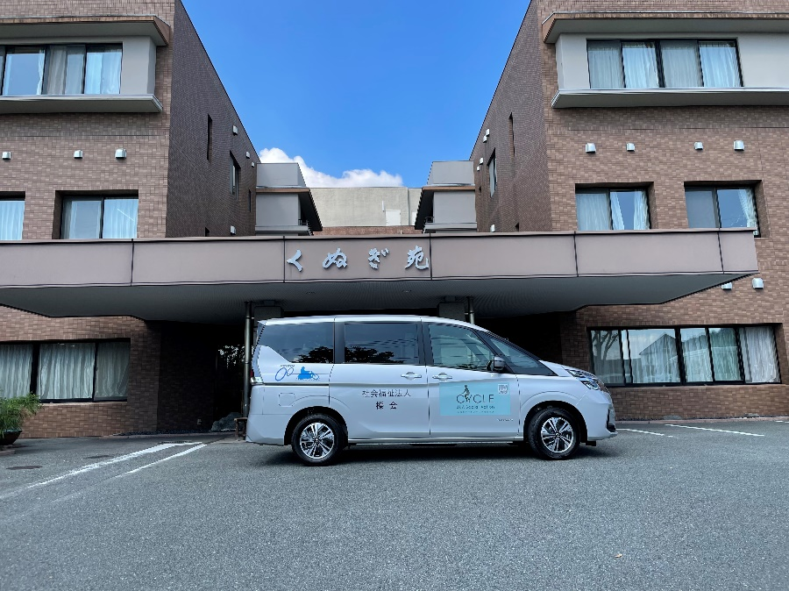
社会福祉法人 櫟会
理事長 三木 康史

